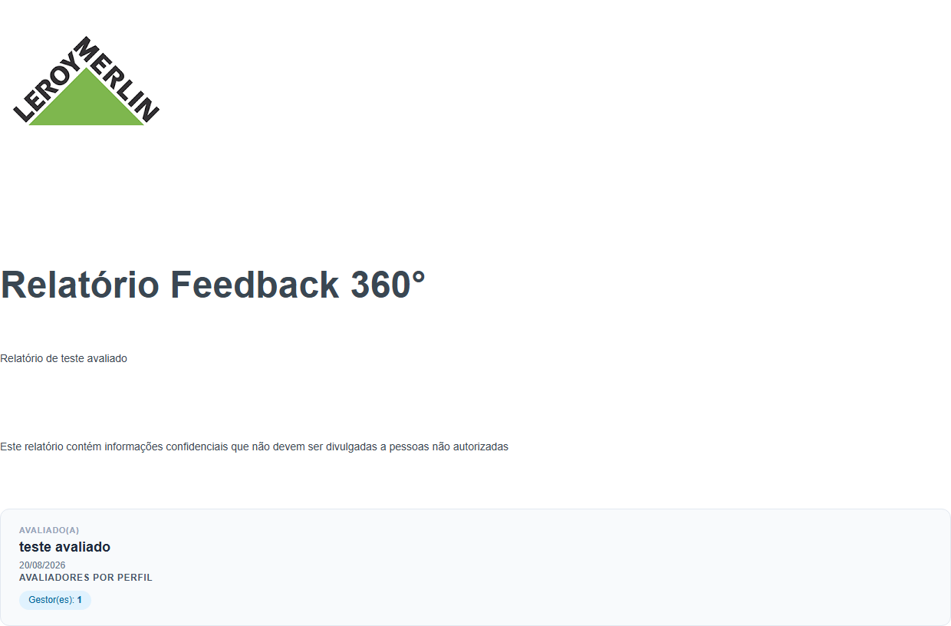

Introdução
Introdução ao Relatório
Este relatório compara as percepções sobre o seu desempenho atual, obtidas por meio das respostas ao formulário de feedback 360° dos profissionais que você indicou, assim como as suas próprias. Ele fornece uma visão precisa do desempenho observado em sua função atual.
É importante lembrar que, embora as percepções não sejam a realidade completa, elas são os meios pelos quais formamos opiniões sobre os outros. Lembre-se que é normal que haja diferenças nas avaliações de diferentes fontes. Isso ocorre porque realizamos diversas funções no trabalho e, portanto, temos comportamentos diferentes com grupos de pessoas diferentes.
Analisar e tentar entender as diferenças por trás dessas percepções diferentes faz parte do processo de desenvolvimento.
O perfil de desempenho contido neste relatório identifica os seus pontos fortes e as suas áreas com oportunidades de desenvolvimento. Embora a melhoria dos pontos fortes seja fundamental para o sucesso na carreira, a adaptação de padrões de comportamento estabelecidos a novas situações e desafios, bem como a abordagem das oportunidades de desenvolvimento, ajudam a eliminar obstáculos e reduzir o risco de que sua carreira "descarrilhe".

Resumo
Resumo dos Resultados nas 4 Características do Líder ADEO
Esta seção resume o resultado de sua avaliação por diversos avaliadores em cada uma das características do líder ADEO.
Ela fornece um resumo de como sua autopercepção se compara com a percepção que outras pessoas têm de você. Ela pode ser usada como base para identificar as características que precisam de uma análise mais aprofundada.
Os valores são um resumo da média das avaliações das perguntas que formam uma determinada característica. As avaliações de um grupo de avaliadores são indicadas como a média do grupo.
Importante: Se a resposta de um avaliador foi "Sem dados", a avaliação média da pergunta será baseada nas respostas dadas pelo restante dos avaliadores do grupo.
Escala dos diagramas:
1: Improvável que seja um ponto forte
2: Pouco provável que seja um ponto forte
3: Razoavelmente provável que seja um ponto forte
4: Provável que seja um ponto forte
5: Muito provável que seja um ponto forte

Gráficos
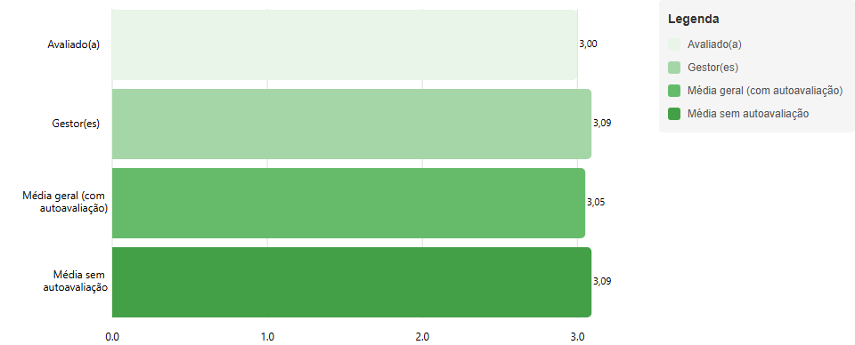
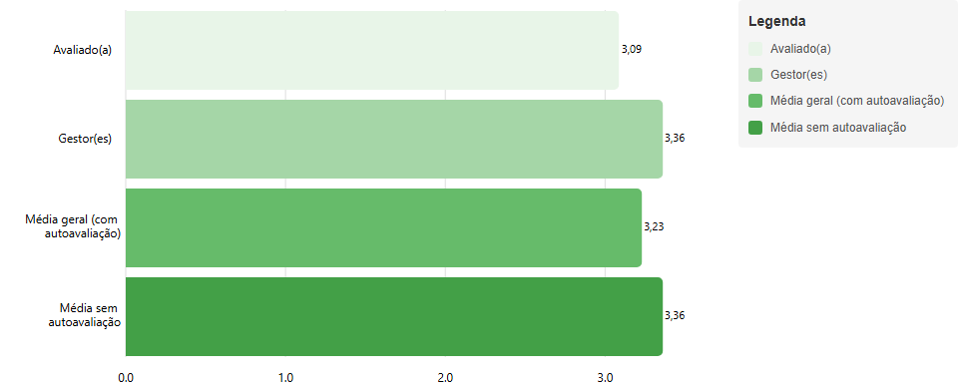
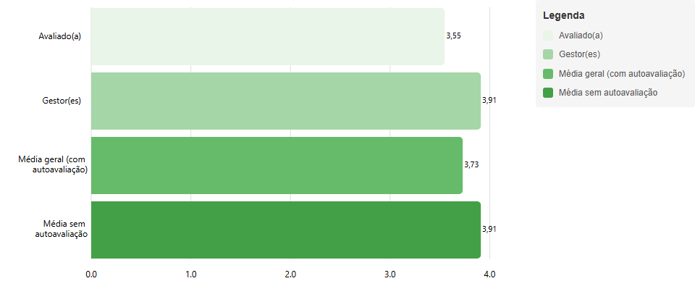
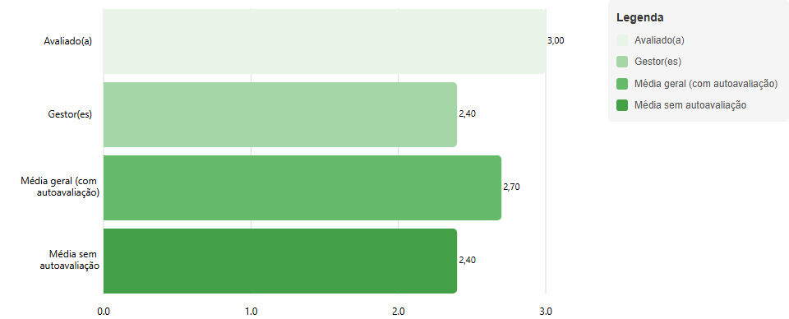

Resumo (Cópia)
Avaliações de frequência por característica do líder ADEO
Esta seção descreve como cada categoria de avaliadores classificou cada item. Cada tabela resume todas as avaliações dadas pelos participantes para uma determinada característica. Além disso, a última linha da tabela indica a avaliação média por categoria.
Importante: A opção "Sem dados" não é exibida no resumo.
Categorias da tabela:
A: Avaliado(a)
G: Gestor(es)
P: Pares
S: Subordinados
O: Outros

Tabela de Frequência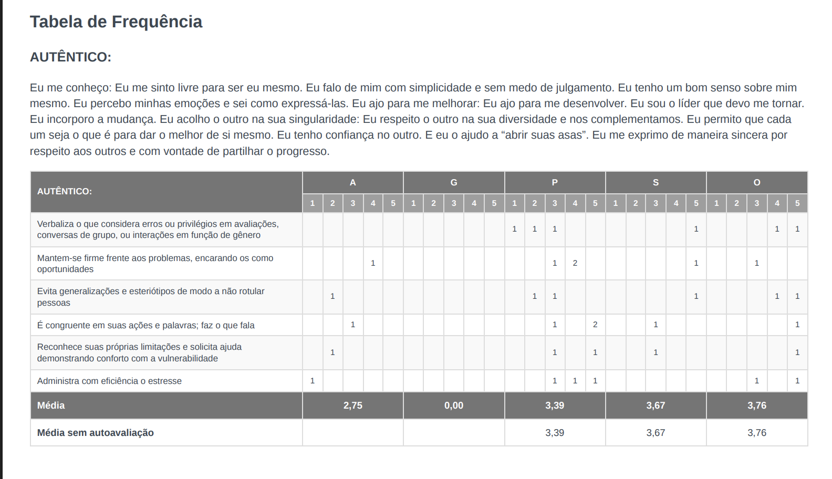
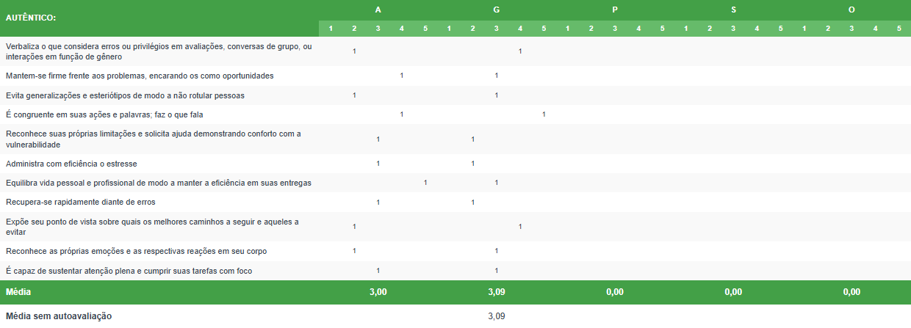
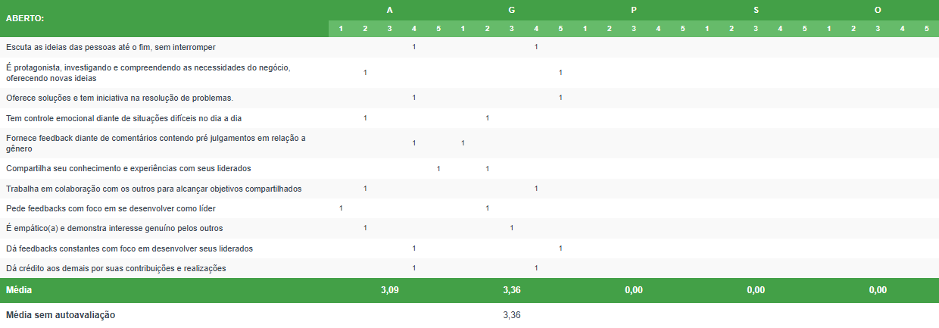
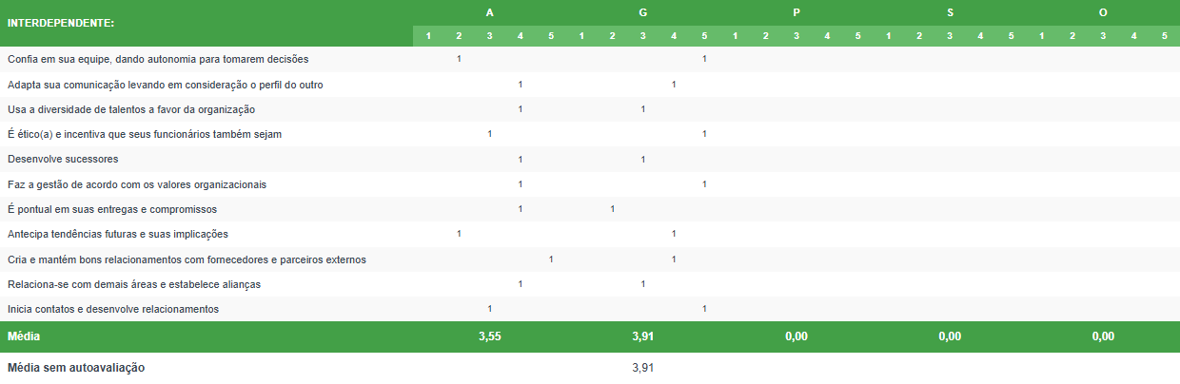
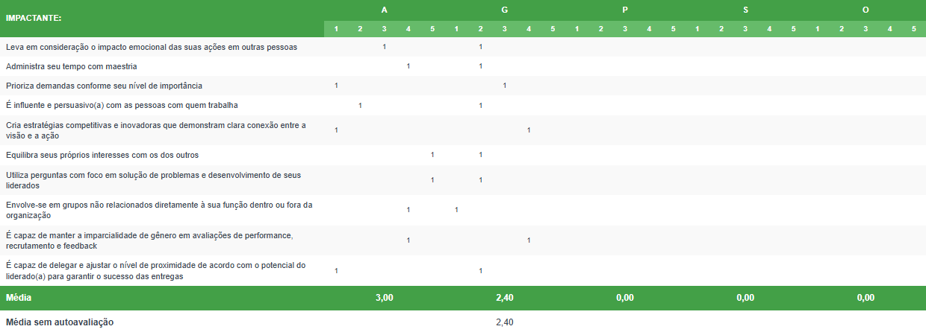

Resumo (Cópia) (Cópia)
Avaliações mais altas
Esta seção lista os itens em que você recebeu as pontuações mais altas (com base na média da avaliação de todos os avaliadores). Pela perspectiva das outras pessoas, seus pontos fortes são estes padrões de comportamento específicos:

Avaliações mais altas
Esta seção apresenta os comportamentos em que você obteve as maiores pontuações, destacando seus pontos fortes segundo a perspectiva dos avaliadores.
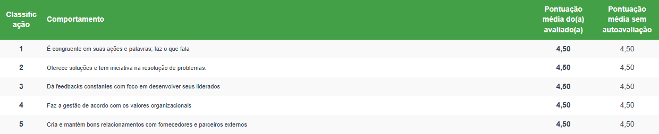
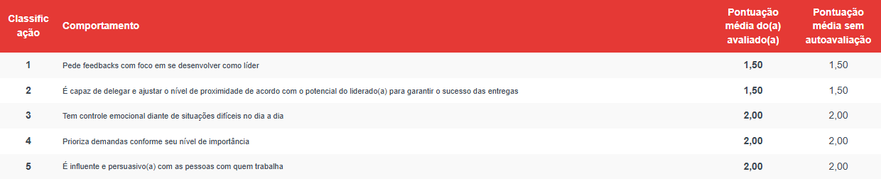

Perguntas Abertas
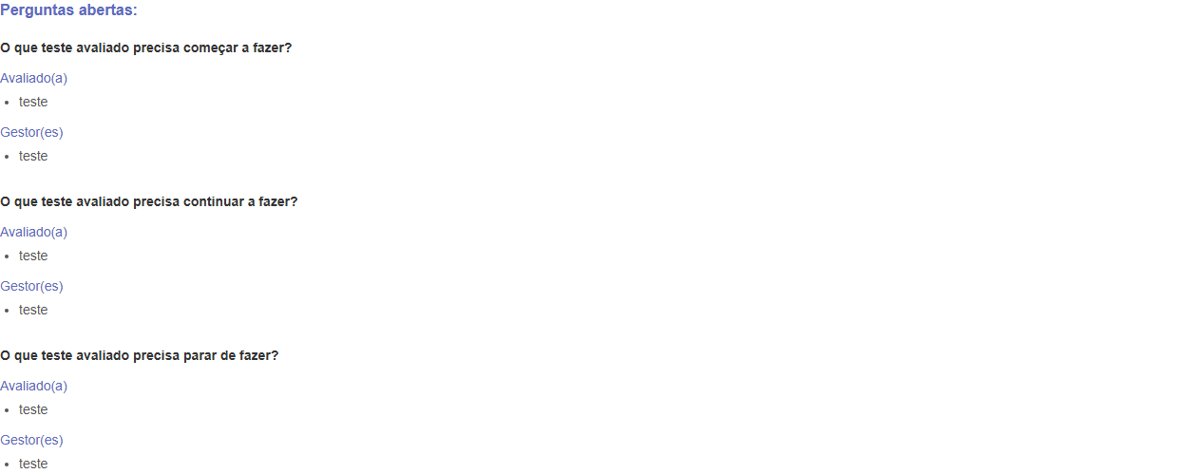

TESTES de Outros gráficos

Resumo dos Resultados nas Competências
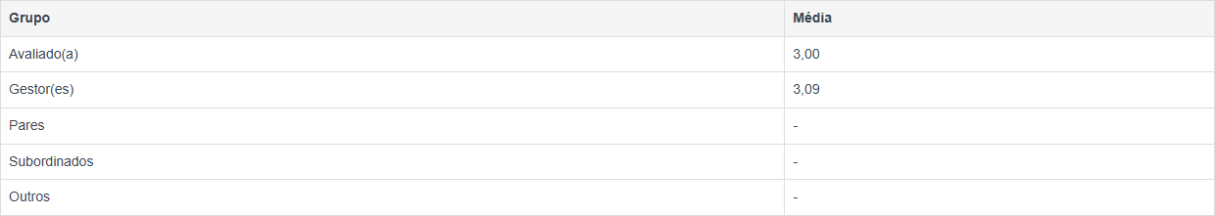
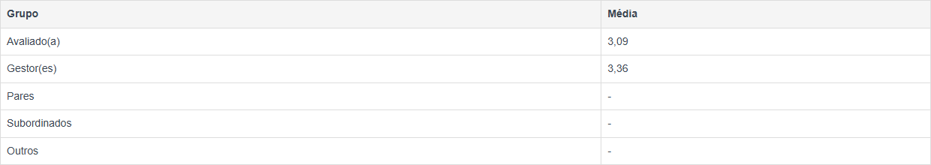
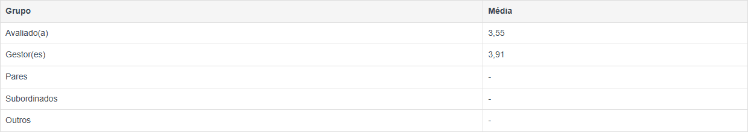
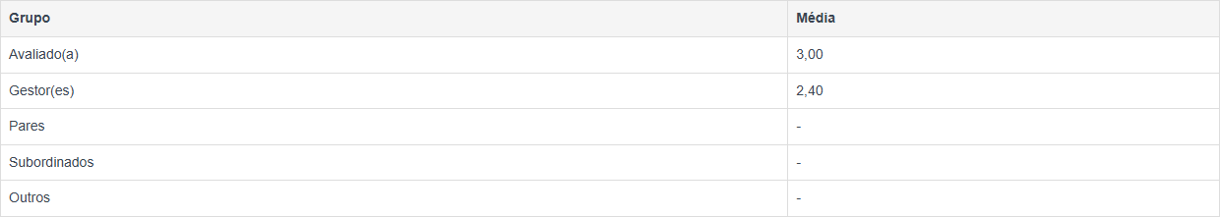

Destaques
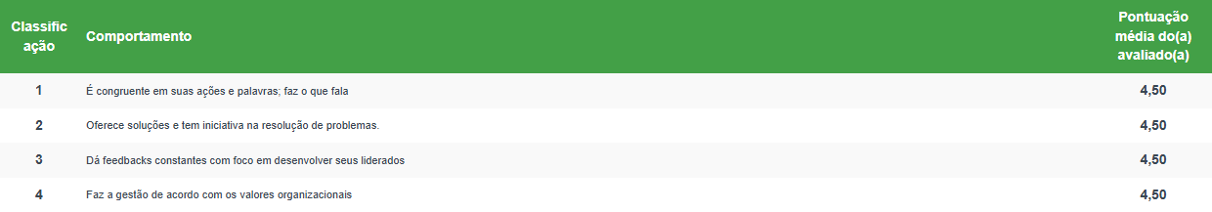
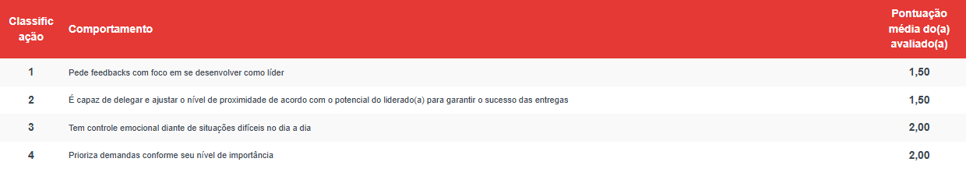

Gráfico Radar


Gráfico Pizza
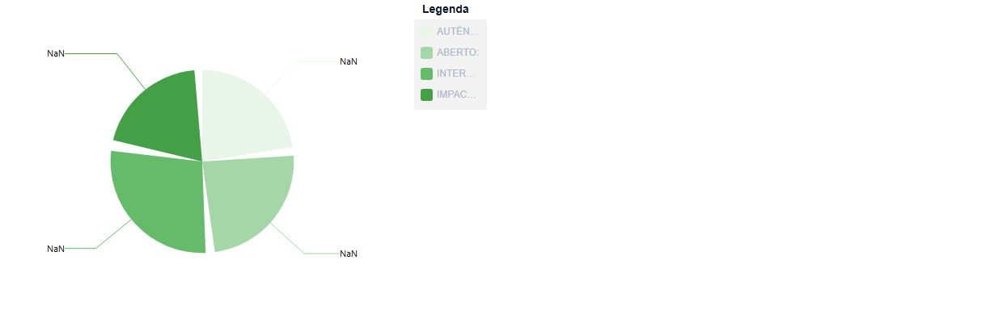

Tabela de Distribuição
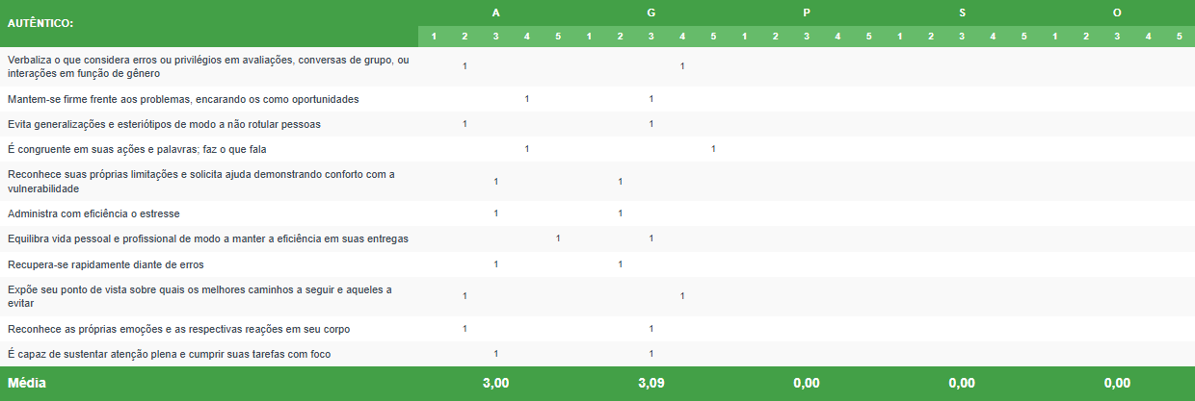
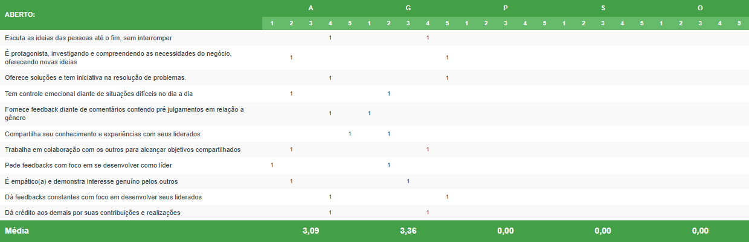
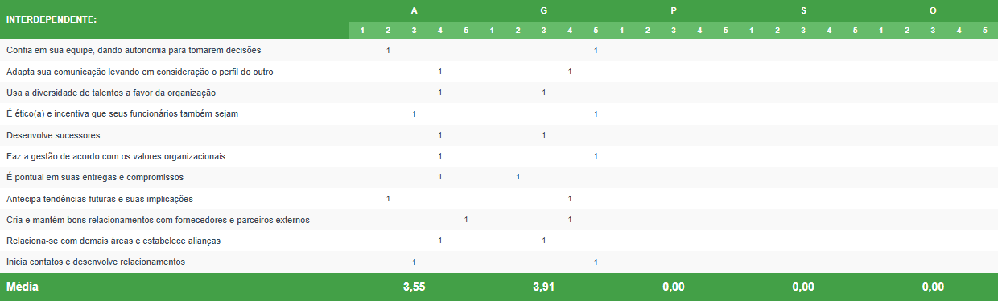
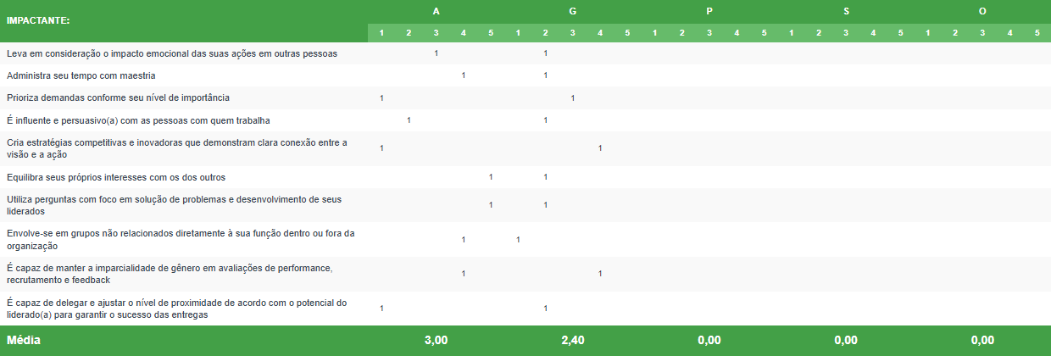

Análise Detalhada
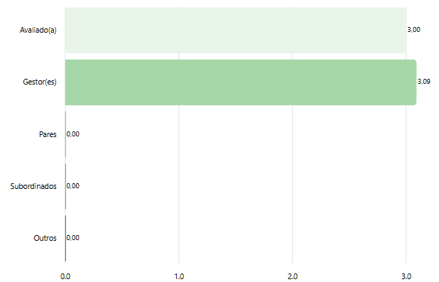
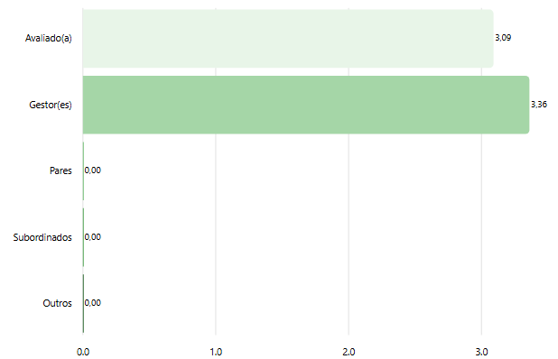
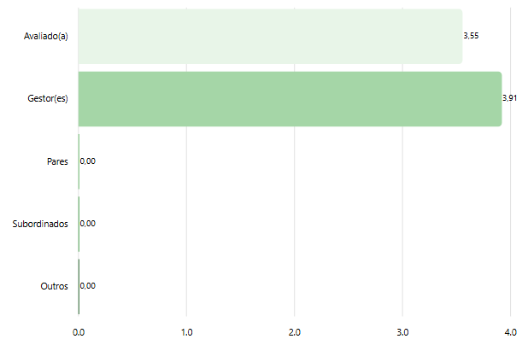
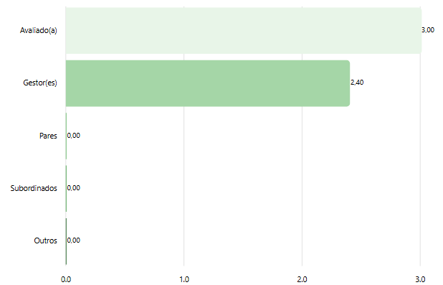

Gráfico de Defasagem

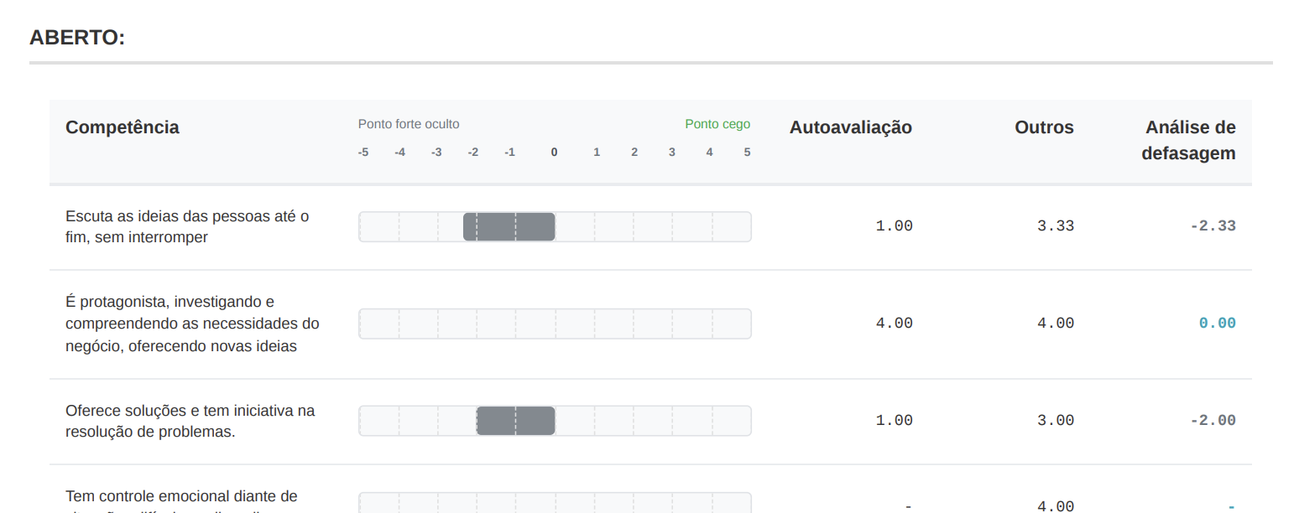
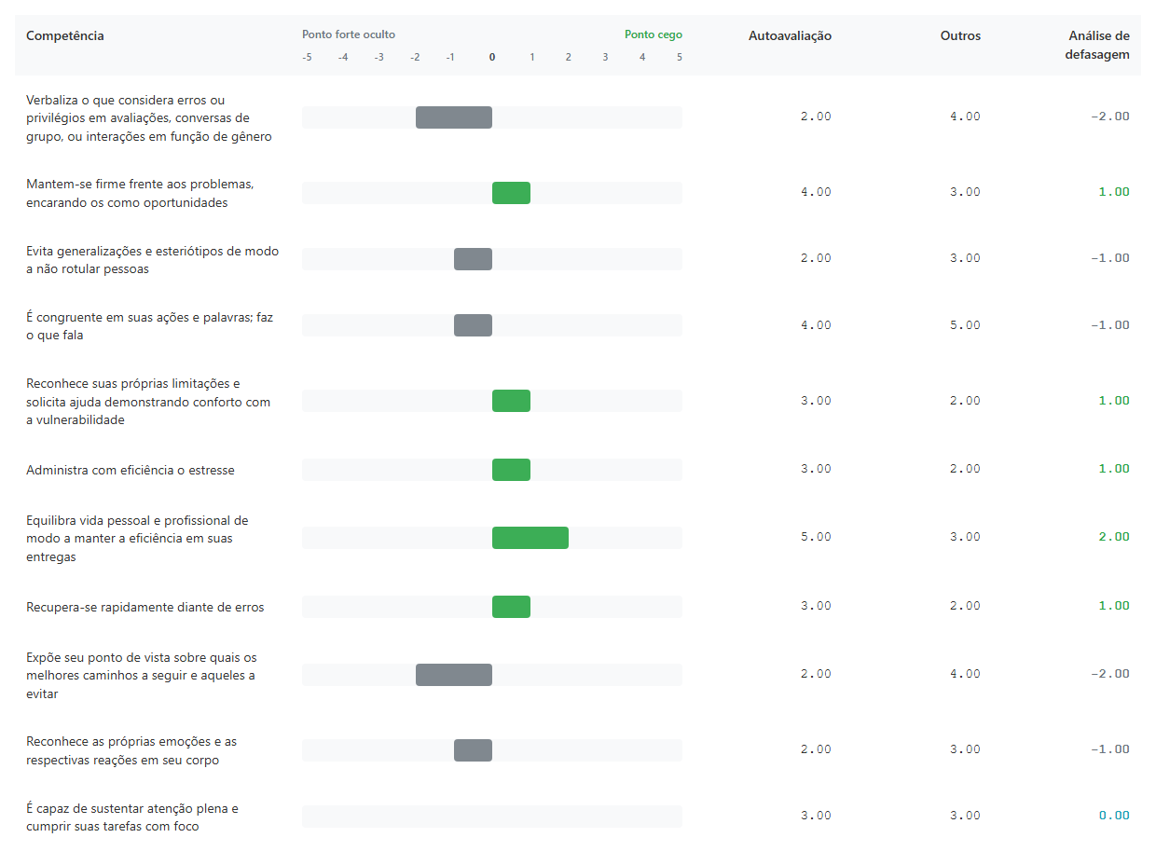
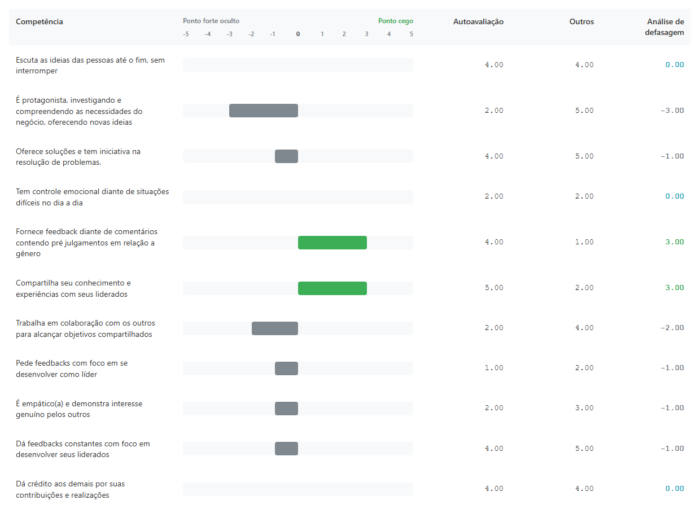
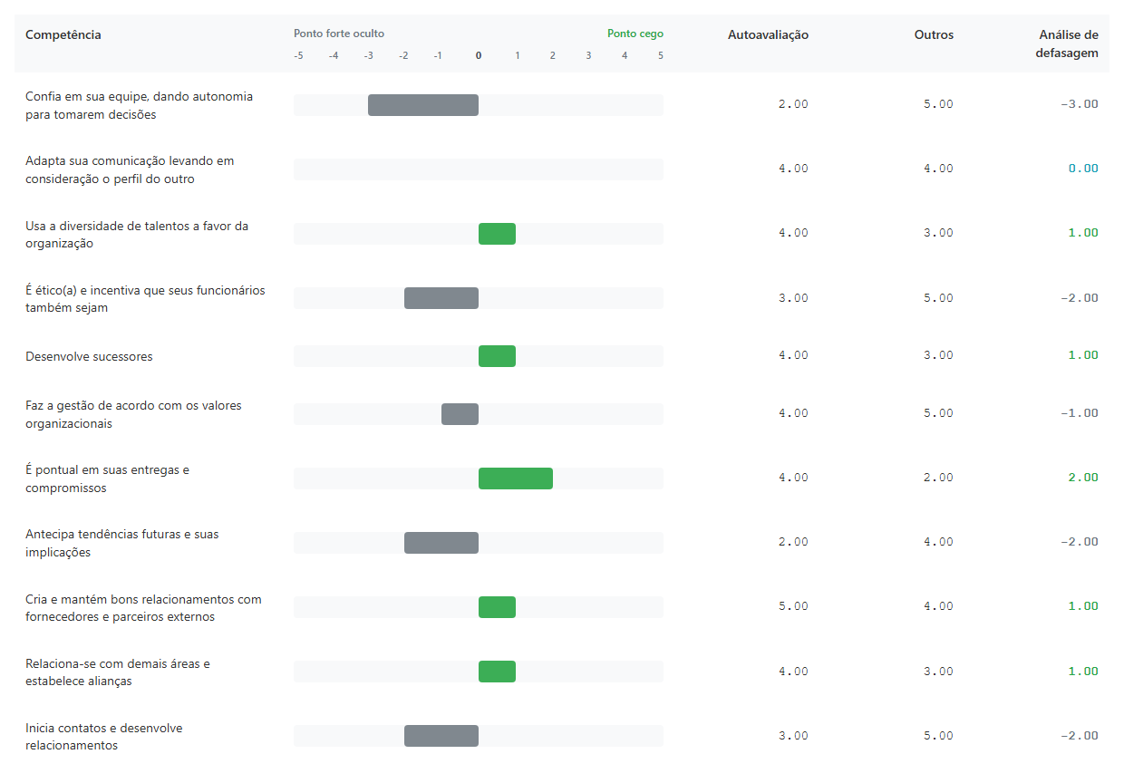
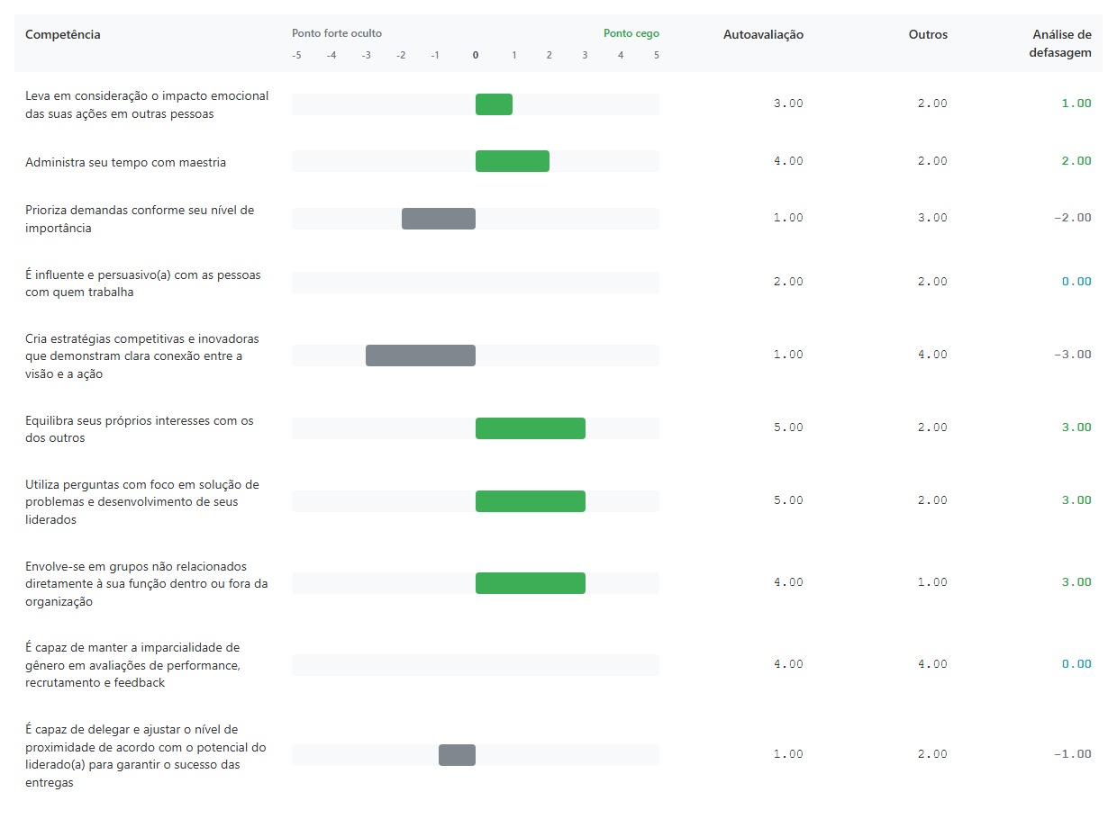

Janela de Johari
